МЕТОДИКА СОЗДАНИЯ ГЕТЕРОСТРУКТУР ИЗ ДВУМЕРНЫХ ПОЛУПРОВОДНИКОВЫХ МАТЕРИАЛОВ И ИХ ОПТИЧЕСКИЕ СВОЙСТВА
Чуприна А.Н.¹, Иванова Т.В.²
¹Президентский физико-математический лицей №239, Санкт-Петербург, Россия
²Национальный исследовательский университет ИТМО, Санкт-Петербург, Россия
ann.skok77@gmail.com

На сегодняшний день одной из самых быстроразвивающихся областей физики твердого тела являются двумерные материалы, такие как графен, гексагональный нитрид бора (hBN) и дихалькогениды переходных металлов (ДПМ). Особый интерес представляют Ван-дер-ваальсовы (ВДВ) гетероструктуры, полученные путем комбинации атомарно тонких слоев с разными оптическими и электрическими свойствами, что позволяет создавать материалы с заранее заданными характеристиками [1].
В настоящем исследовании была изучена методика переноса тонких слоев, создана и исследована гетероструктура, состоящая из монослоя полупроводника диселенида вольфрама (WS2), инкапсулированная с двух сторон диэлектриком hBN.

Метод: для создания гетероструктуры была изучена технология механического расщепления [2], с помощью которой возможно получение монослоев дихалькогенидов переходных металлов (ДПМ) с меньшей плотностью дефектов, по сравнению с известными технологиями CVD [3]. Для механического отшелушивания монослоев использовалась специальная чистая лента. Чешуйка материала, помещённая на липкую сторону ленты, многократно расщеплялась путём складывания и разворачивания клейкой ленты. Полученный слой ДПМ переносился с липкой ленты на подложку полидиметилсилоксана (ПДМС) и исследовался в отражении на прямом оптическом микроскопе. Объемные кристаллы ДПМ являются полупроводниками с непрямой запрещенной зоной, а отдельные монослои – прямозонными полупроводниками, что экспериментально наблюдается в виде многократного увеличения интенсивности фотолюминесценции при уменьшении толщины образца.
Однослойность найденного слоя подтверждалась посредством фотолюминесцентного отклика, наблюдаемого в результате образования экситонов - связанных состояний электронов и дырок, которые оказываются устойчивыми благодаря кулоновскому притяжению, наблюдаемых вплоть до комнатной температуры. После успешного нахождения подходящего монослоя область вокруг него зачищалась от крупных кристаллов и вырезалась по площадке 5х5 мм для точного позиционирования и переноса на SiO2, тем самым улучшая качество создаваемой гетероструктуры.
Создание гетероструктуры производилось с помощью специальной системы, состоящей из трёхосевой подвижки с двумя гониометрами, вакуумной трубки и столика с нагревательным элементом. Ориентация слоёв для наложения их друг на друга выполнялась в программе Inkscape Project.
Результаты: путём поэтапного наслоения с помощью полимерной мембраны была создана инкапсулированная гетероструктура hBN/WS2/hBN. Измерения фотолюминесценции (ФЛ) проводились при комнатной температуре непрерывным излучением лазера LaserQuantum Torus (Nd:YAG, 532 нм). Для детектирования излучения экситона использовались фильтры на пропускание длинных и коротких длин волн. Кремниевая матрица спектрометра охлаждалась с помощью жидкого азота для устранения тепловых шумов. Излучение детектировалось с помощью CCD-матрицы (рус. ПЗС-матрицы - сокр. от «прибор с зарядовой связью»). Оптическая схема, используемая в настоящем исследовании для измерения ФЛ и полученный спектр фотолюминесценции гетероструктуры, снятый при 290 К. представлены на рис.1.(а) и (б) соответственно.
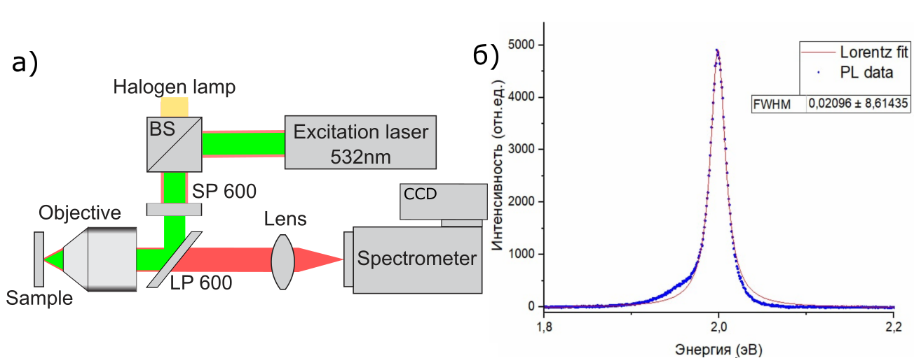
Рис.1 (а) Оптическая схема для измерения фотолюминесценции (б) спектр фотолюминесценции гетероструктуры, снятый при 290 К.

Обсуждение: для инкапсуляции монослоя был выбран верхний накрывающий слой hBN порядка 10нм для минимизации рассеяния и поглощения излучения при проведении оптической характеризации. Согласно литературным данным, ширина линий фотолюминесценции монослоёв ДПМ на воздухе составляет 20-30 мэВ из-за абсорбции влаги и кислорода [4]. Ширина линии (FWHM) фотолюминесценции экситонов в результате измерений оказалась соответствующей нижней границе значений FWHM на воздухе (20мэВ), что характеризует однородность образца.
Таким образом, в ходе работы была освоена методика создания Ван-дер-Ваальсовых гетероструктур из гексагонального нитрида бора и дихалькогенидов переходных материалов методом микромеханического расщепления и механического переноса атомарно тонких слоев. Были освоены методики характеризации образцов методами спектроскопии фотолюминесценции. Получены результаты экситонного пика WS2 на 2эВ и шириной 20мэВ, что соответствует результатам, представленных в научной литературе.

[1] A. K. Geim and I. V. Grigorieva. Nature, 2013, 499, 419-425.
[2] Novoselov, K. et al. Science, 2004, 306, 666- 669.
[3] Yu Zhang et al. Advanced Materials, 2019, 31, 41.
[4] Z. Peng et al. Light Sci Appl, 2020, 9, 190.

